Klein verslag WCD 2022 in Hoorn/Zwaag 3e competitiedag

Wedstrijdleider Herman Schreijer en scheidsrechter Ruud Jansen opende de dag met de gebruikelijke mededelingen om 10.30 uur. Er stonden drie belangrijke laatste partijen op het programma in de Hoofdklasse, 1e klasse A en 1e klasse B, waarbij er vier teams later zouden instromen. Zij waren vooraf ingelicht. Eén team meldde zich bij de wedstrijdleider ruim 20 minuten later dan 11.00 uur. Dit kostte hen volgens het TRP (Toernooi Reglement Petanque) een achterstand van 0 tegen 2. Daarnaast was één team per abuis naar de verkeerde locatie gegaan, maar zij kwamen alsnog op tijd in Hoorn/Zwaag.
In de 1e ronde zaten er een aantal lange partijen tussen waarbij één wedstrijd zelfs ruim anderhalf uur duurde. Dat was een partij in de Hoofdklasse waarbij de nummer één (Atlantic Boules 2) de strijd aanging met de nummer drie (JdB Onderhands 1). Uiteindelijk won Atlantic Boules 2.
De laatste ronde was op geen gegeven moment aangebroken en er was nog één wedstrijd in de 1e klasse A bezig. Zeg maar een echte spannende partij met publiek die eindigde in 13-12.
Een groot compliment verdienen de vrijwilligers van PV De Bouledozers. Het verliep fantastisch en prettig.

Hieronder de prijswinnaars met foto’s

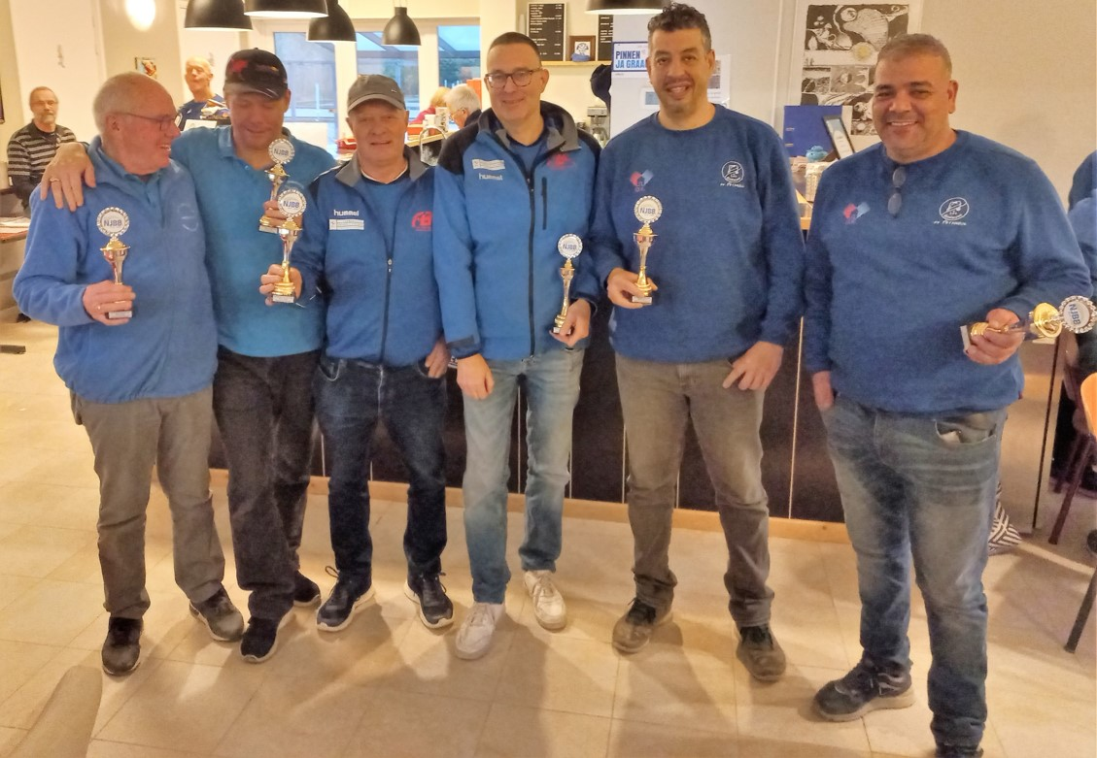
Van Links naar rechts: 3e plaats: Jan Kouseband – Pieter van Gemeren (JdB Onderhands);
Districtskampioen: Johan Mulder – Wim Santhuizen (Atlantic Boules);
2e plaats: Abdel Zaki – Mourad Eljohari (Les Bohémiens de Petanque).

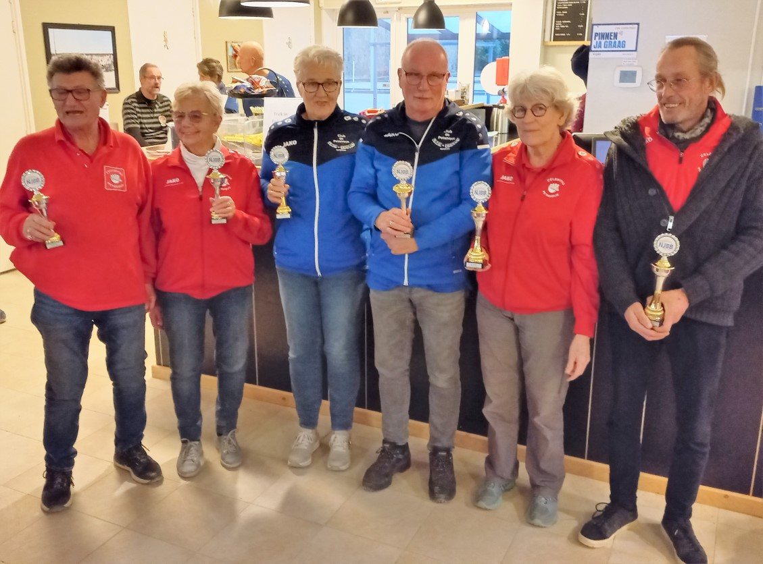

Van Links naar rechts : 3e plaats: Oskiyan Batvaganyan – Gré Bakker (ASV Celeritas);
2e plaats: Lub Hoekstra – Lineke Hoekstra (Elza Boules);
1e plaats: Nel Rood – Ron Bakker (ASV Celeritas).

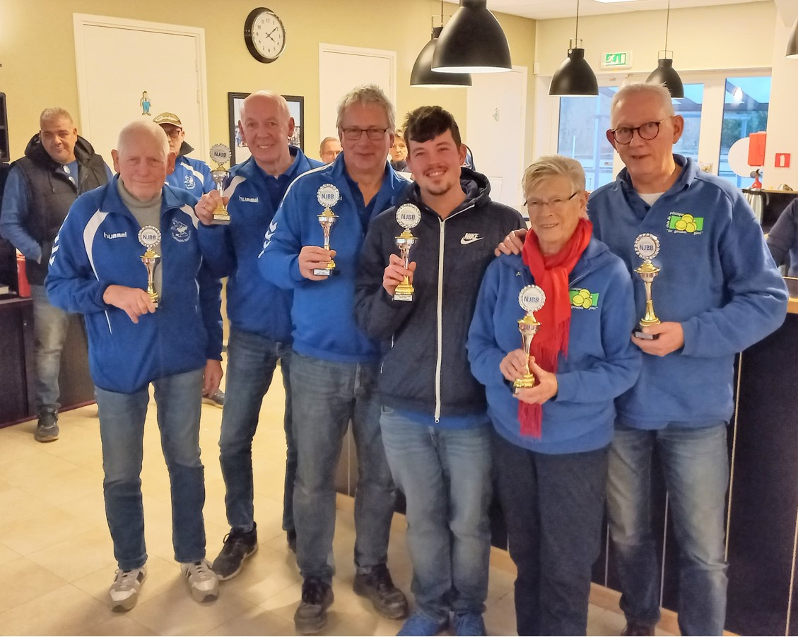

Van Links naar rechts : 3e plaats: Henk Grim – Peter van Welzenis (Purmer Boules;
2e plaats: Sebastiaan Beneker – Pieter Zwetsman (Purmer Boules);
1e plaats: Fien Rietdijk – René Modder (De Gouden Gooi)

